**Отчет по самостоятельной работе №5**

**по дисциплине МДК 01.01 “** **Технология разработки программного обеспечения”.**

Выполнил: студент

группы 319

Зубарева Екатерина Олеговна

Дата 25.11.2024

Цель работы: научиться создавать и использовать функции в Python, а также работать с массивами и операциями над ними.

Основная структура задания

Задание №1: Создание функций

* 1. Написала функцию для вычисления факториала числа.

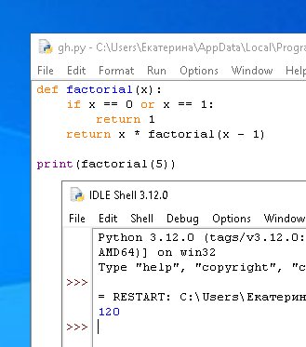

* 1. Создала функцию для нахождения максимального и минимального числа в списке.

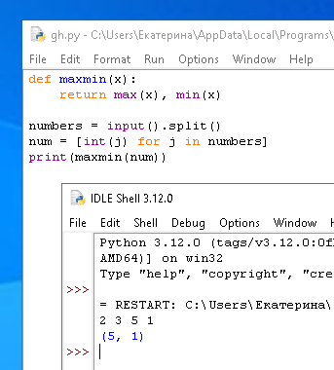

Задания №2: Работа с аргументами функций

1. Реализовала функцию с переменным количеством аргументов.

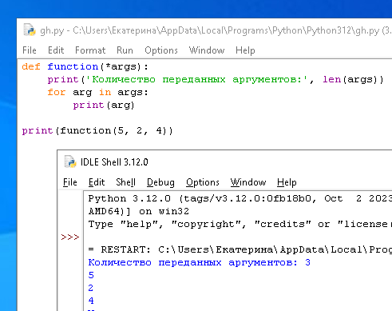

1. Написала функцию с аргументами по умолчанию.

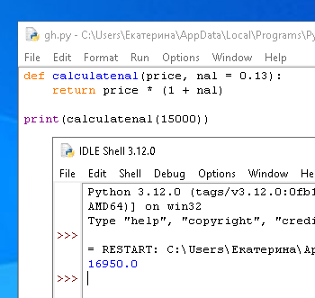

Задание №3: Работа с массивами

1. Создала массив и выполнила операции добавления, удаления и поиска элементов.

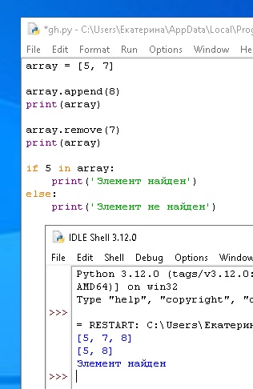

1. Реализовала программу для вычисления среднего значения элементов массива.

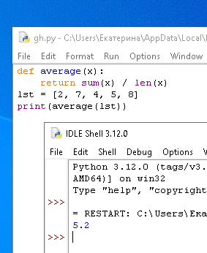

Задание №4: Многомерные массивы

1. Написала программу для работы с двумерными массивами.

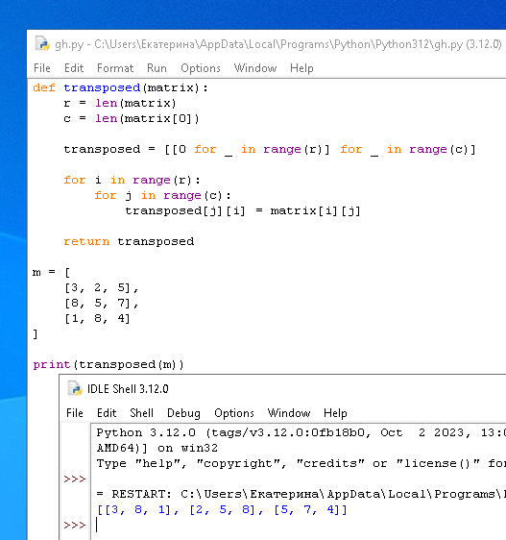

1. Реализовала сложение и умножение матриц.

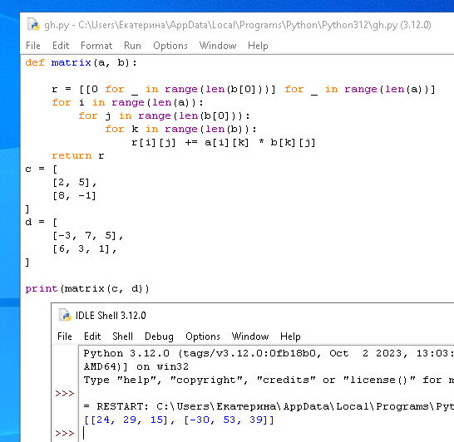

Задание №5: Рекурсивные функции

1. Написала рекурсивную функцию для вычисления чисел Фибоначчи.

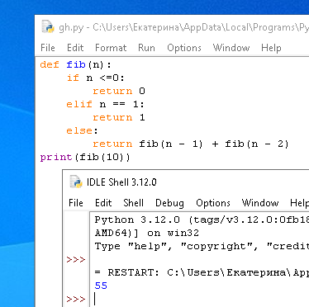

1. Реализовала функцию для вычисления суммы цифр числа рекурсивно.

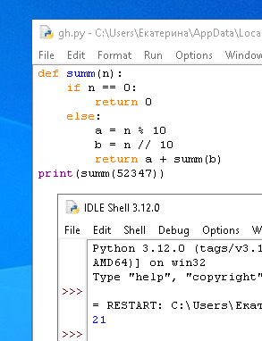

Выводы работы: В ходе работы, я научилась создавать и использовать функции в Python, а также работать с массивами и операциями над ними.